**Analyse SWOT : Menaces et Opportunités**

* **Menaces**

Les menaces déterminent les facteurs externes pourraient avoir un impact négatif sur le lancement du projet. On a ainsi listé quelques éléments qui s’avèrent être néfastes au bon développement de l’intelligence artificielle en Afrique, plus particulièrement dans les pays d’Afrique de l’ouest :

* Les Etats Africains n’investissent pas considérablement dans la recherche en IA ;
* Il y a actuellement très peu de formations en IA dans le continent, ce qui ne favorise pas une bonne appropriation du domaine et sa mise en pratique avec des solutions concrètes ;
* Une dimension importante à considérer est le manque d’infrastructures technologiques en Afrique ;
* Un défi majeur reste l’encadrement réglementaire et légal de l’IA ;
* La plupart des experts africains du domaine se trouvent hors du continent ;
* **Opportunités**

On note toutefois certains facteurs externes positifs non négligeables capables de marquer un grand tournant dans l’évolution de l’intelligence artificielle au Sénégal. Les éléments suivants seront favorables au succès de notre projet :

* Plusieurs pays à travers l’Afrique ont pris conscience de l’importance de l’intelligence artificielle et de la nécessité absolue de la maîtriser, voire d’y être un leader au niveau mondial. Le Sénégal s’est également engagé dans cette réflexion ;
* Plusieurs pays se sont également engagés dans la définition d’une stratégie nationale de l’IA ;
* Les gouvernements africains manifestent sur le sujet un intérêt croissant, d’où la multiplication des initiatives autour des « stratégies nationales de l’IA » destinées à contribuer à l’émergence et à la bonne gouvernance de l’IA à travers le continent ;
* Au Sénégal, l’Académie nationale des Sciences et Techniques a initié une étude sur l’Intelligence artificielle, en mars 2019, dont le rapport devait être soumis au Président de la République lors de la prochaine séance académique solennelle ;

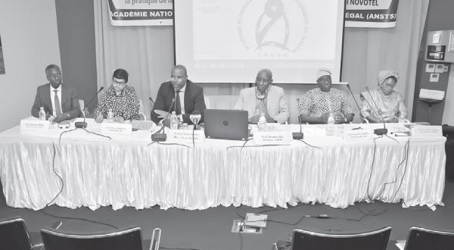

* Le Sénégal pourrait éventuellement se positionner aussi dans la course à la maîtrise de l’IA ;
* Malgré le manque général d'infrastructures technologiques en Afrique, le Sénégal s'est investi dans l'acquisition d'un Data-center (centre de données pour stocker et sécuriser les données des usagers du secteur publiques et privées) et du plus grand supercalculateur de l’Afrique subsaharienne.

